ЗимФест 2019 в Москве
Наша школа активно принимает участие в различных конкурсах РДШ.
Совсем недавно вернулся с Зимнего Фестиваля 2019, из города Москвы, один из наших активистов, Константин Николайско. Костя поделился с нами своими впечатлениями.
«Приехав в аэропорт, я увидел ребят, которые летят вместе со мной, и стоят отдельно в кругу. Я подумал, это отдельная группа, которая будет общаться только внутри себя. Однако, через несколько мгновений они меня позвали к себе (это было дико приятно). Сели мы в автобус, и здесь началось моё знакомство с этой нереальной массой золотых детей. Как оказалось, почти все меня знали. Каждый день мы становились все дружнее и дружнее, в итоге мы превратились в одну большую семью, со своими локальными мемами))).
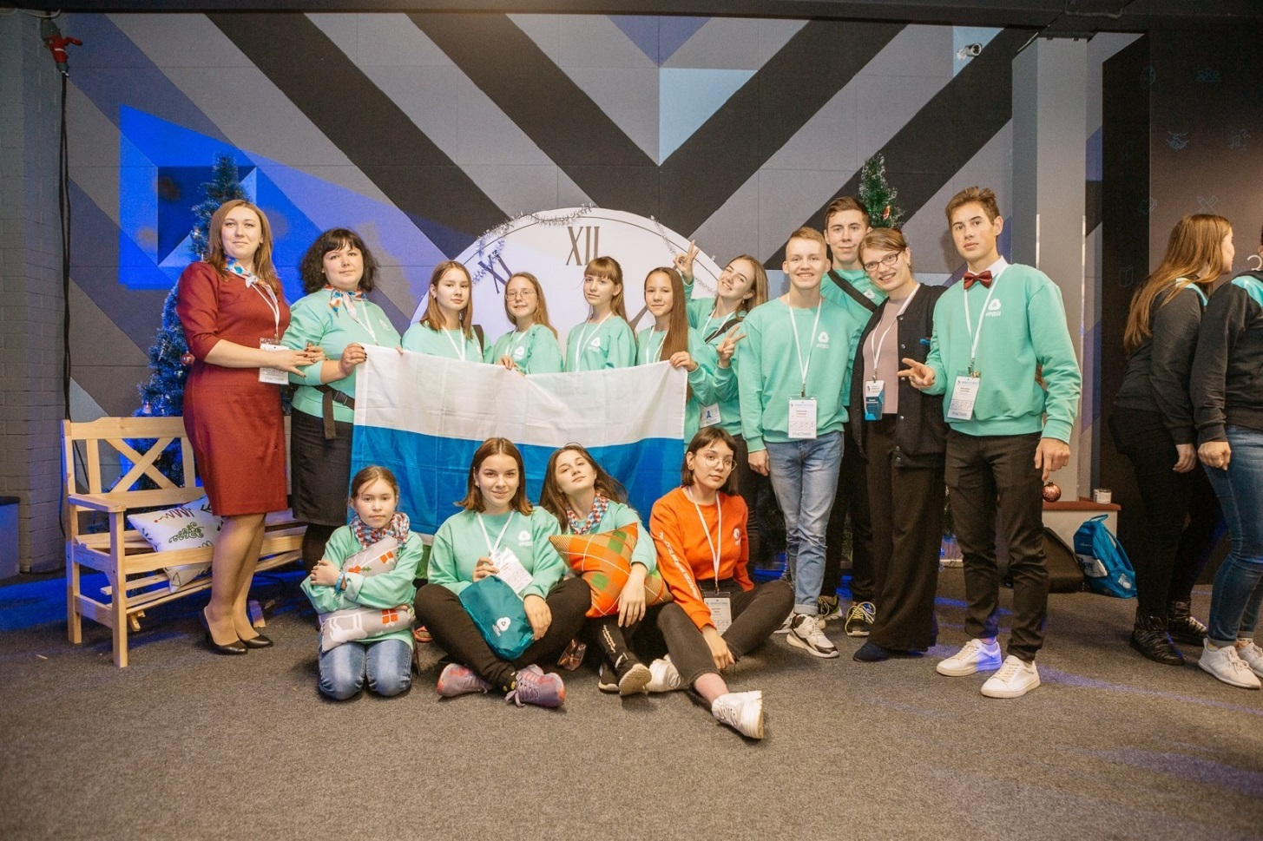
Сам ЗимФест запомнился обширной программой, а длился он 3 дня. За это время мы успели подружиться с ребятами из разных уголков страны. Для нас провели экскурсию по Красной Площади. Мы посетили матч по хоккею сборной России против сборной Чехии. На следующий день мы побывали в музее «Великой Отечественной войны». На закрытии Фестиваля мы встретили председателя РДШ, Сергея Рязанского. Сюрпризом церемонии закрытия стал большой концерт артистов Black Star: Slame, Анет Сай, Клавы Коки, а также певца Миши Майера. Это стало лучшим подарком на новый год от Российского Движения Школьников».

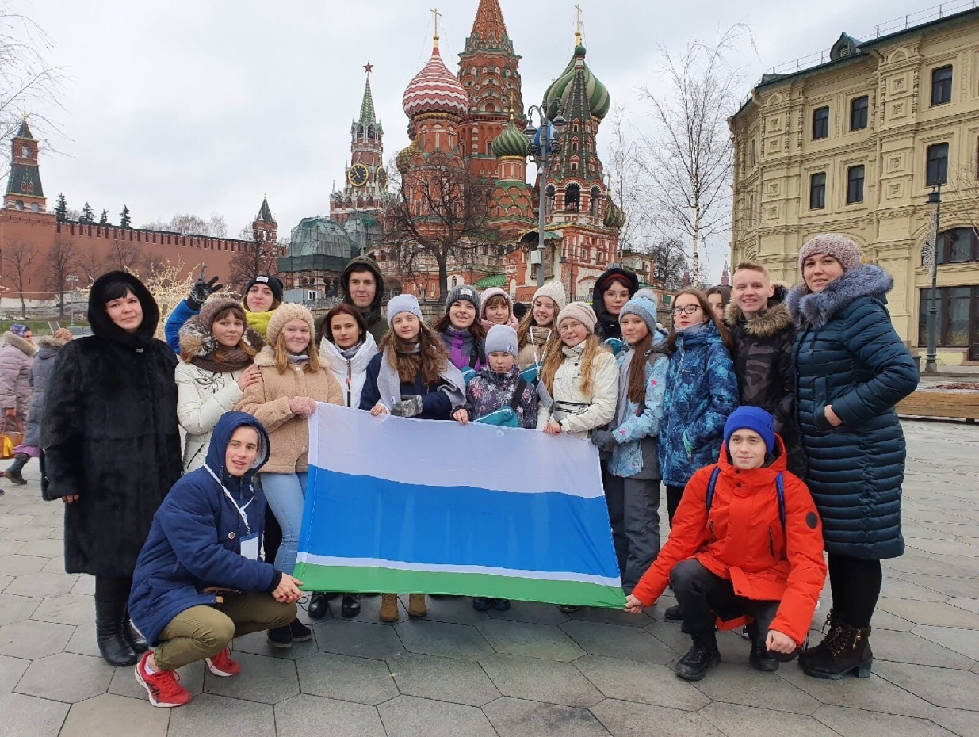

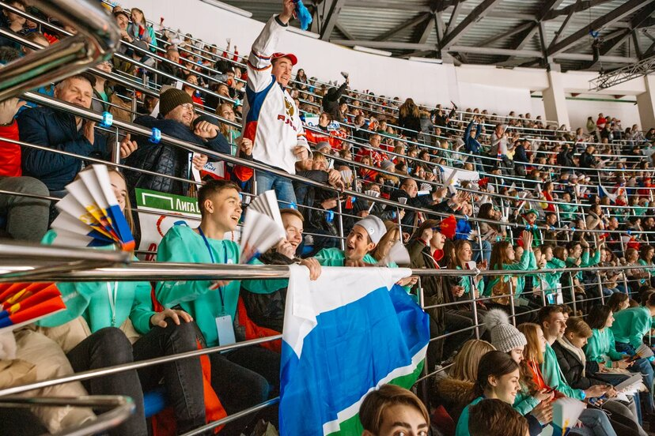
Совсем скоро, наша активистка, Реутова Елизавета, полетит на Кремлевскую Елку. Желаем ей хорошей поездки и, конечно, ждем ее впечатлений тоже.

